Redis可能会闪断，网络原因。哨兵切换的时间可能还是有一两秒的问题，可能丢数据，而且解决办法比较复杂----哨兵会有的问题。

解决方案：在java中处理，如果报中断异常的情况下可以sleep(2000)，然后再发送数据。

Redis集群是一个整体，一个节点要知道其他节点的存在—解释为什么要有cluster-config-file nodes-7001.cong这个文件。

修改了那些文件，对应着都是什么意思，要拿出来配置文件来解释一下。

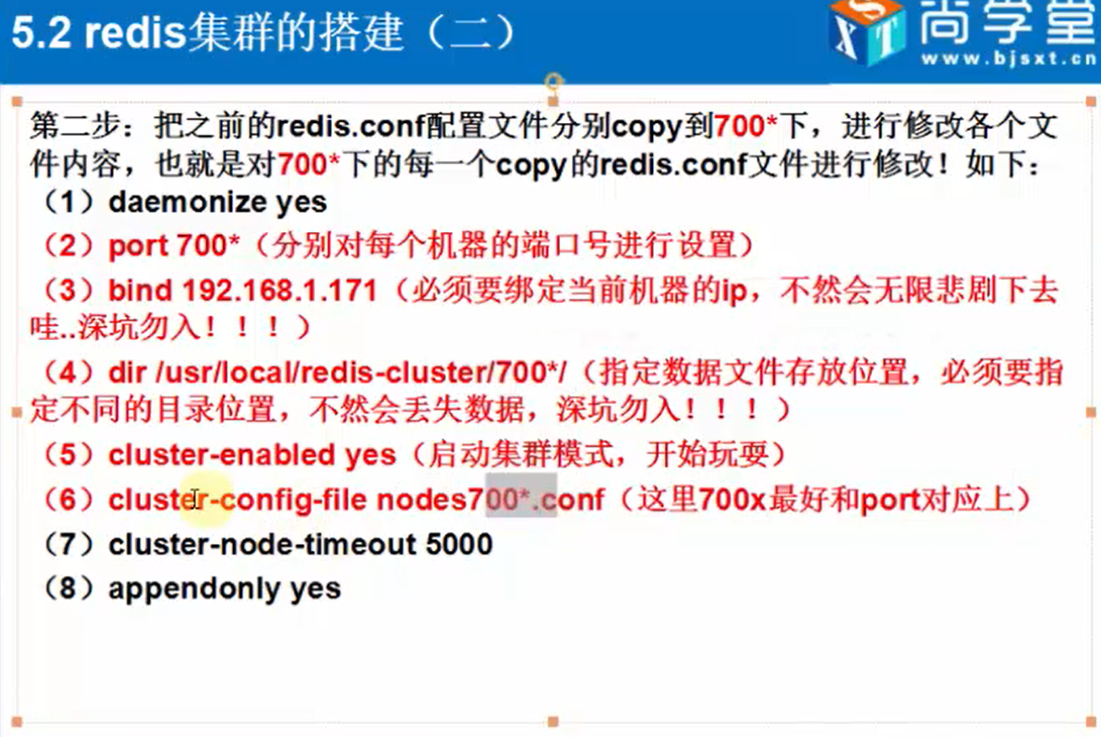

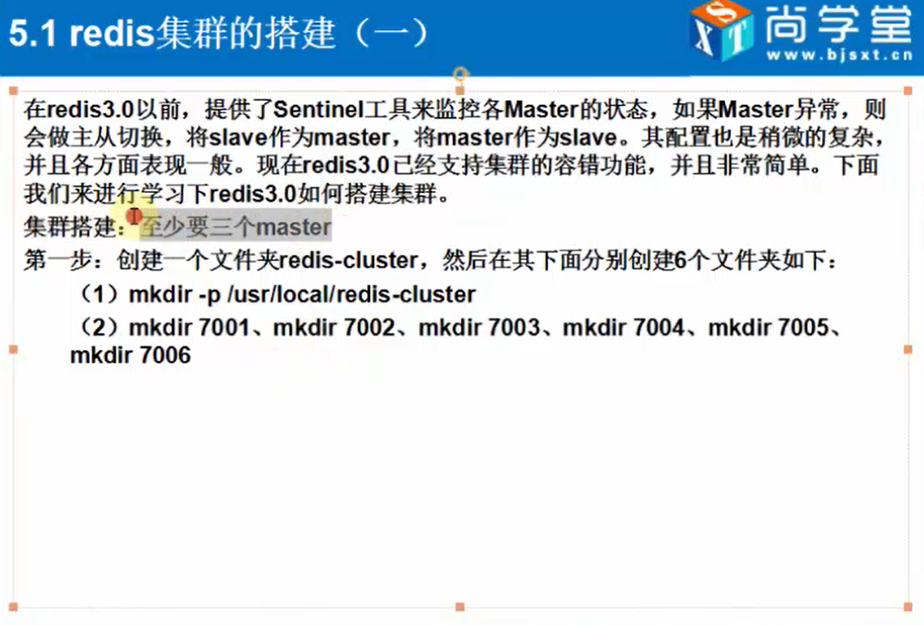



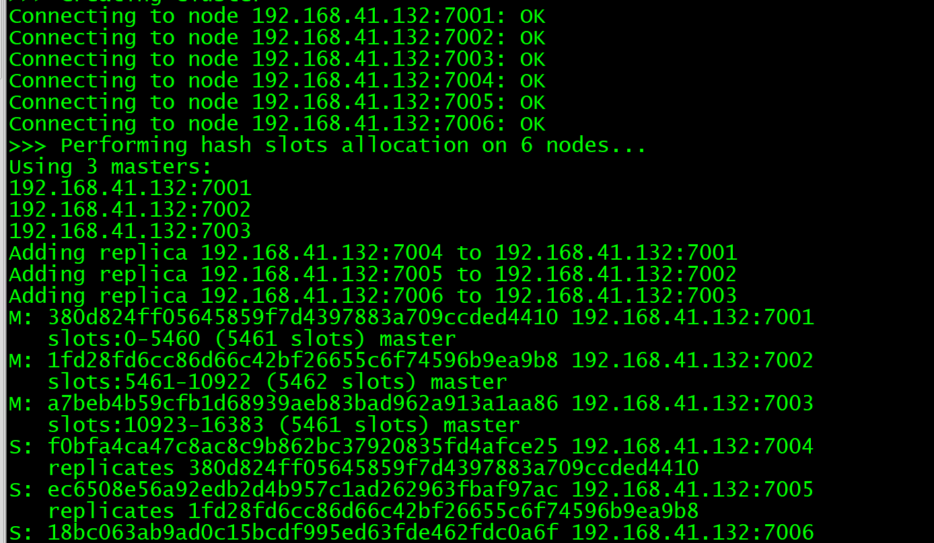

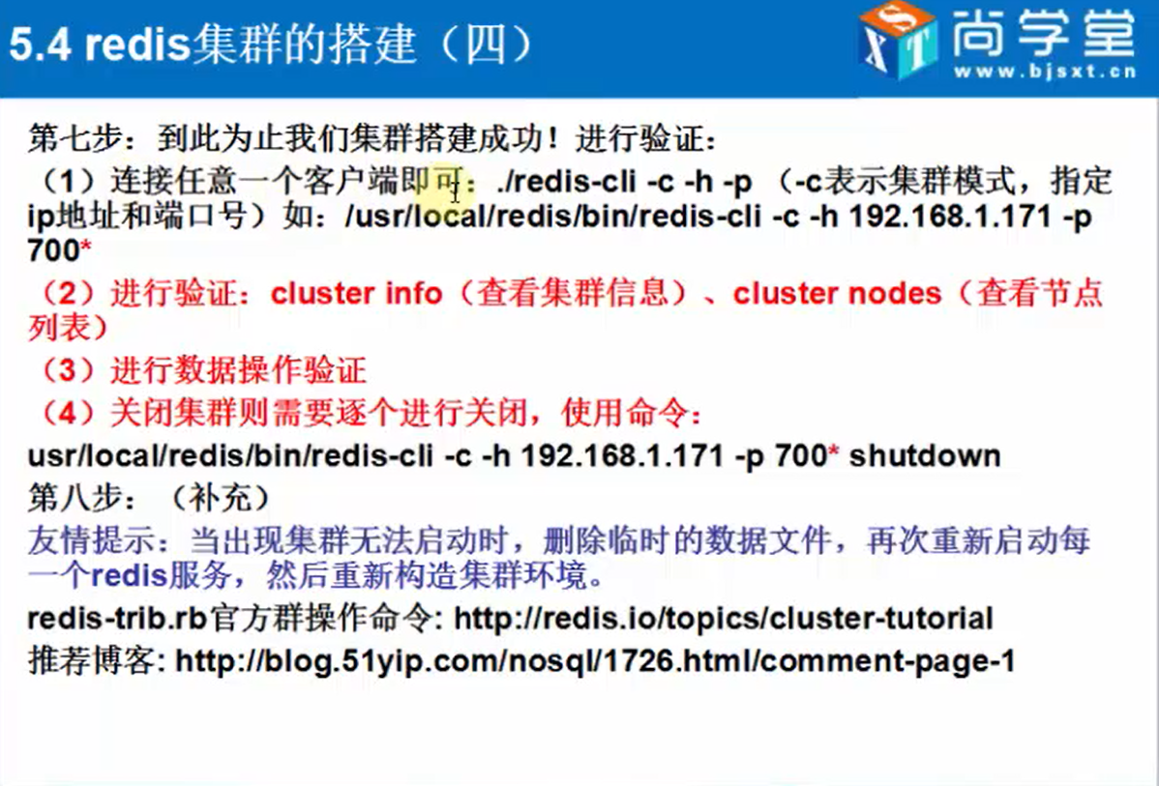

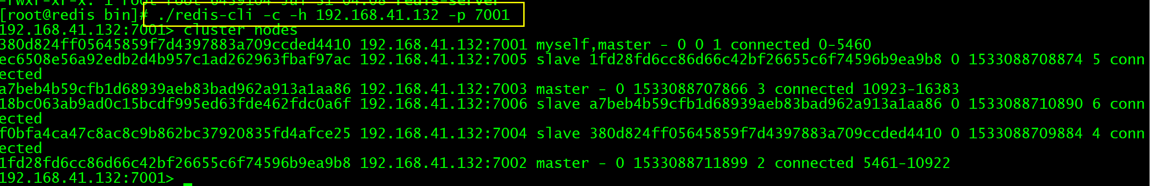

当你使用7001登陆，在7001存放数据的时候，数据并不一定存放再7001上，因为redis集群是一个整体，数据分槽位。

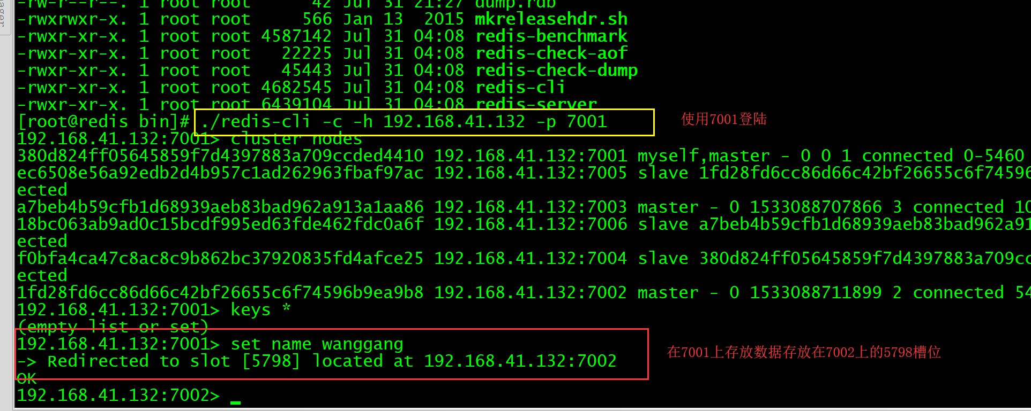

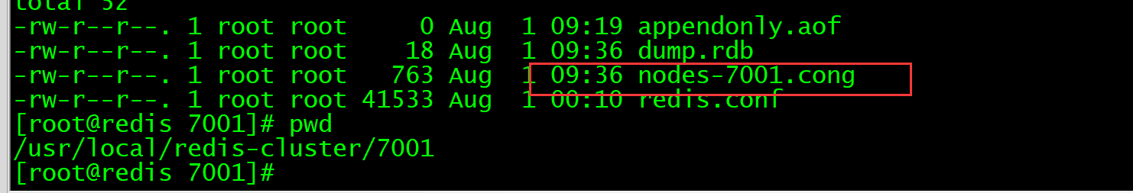

如果没有绑定bing ip会出现什么情况？